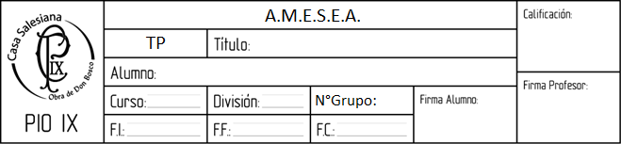

8

xx/xx

xx/xx

MARTÍNEZ- SPATARO- NUÑEZ- QUINTELA

Placa de sonido y amplificación

4

A

Placa de sonido:

Para la placa de audio se creó un astable que generara una cuadrada de frecuencia de 800Hz o menor, y un duty del 50%.

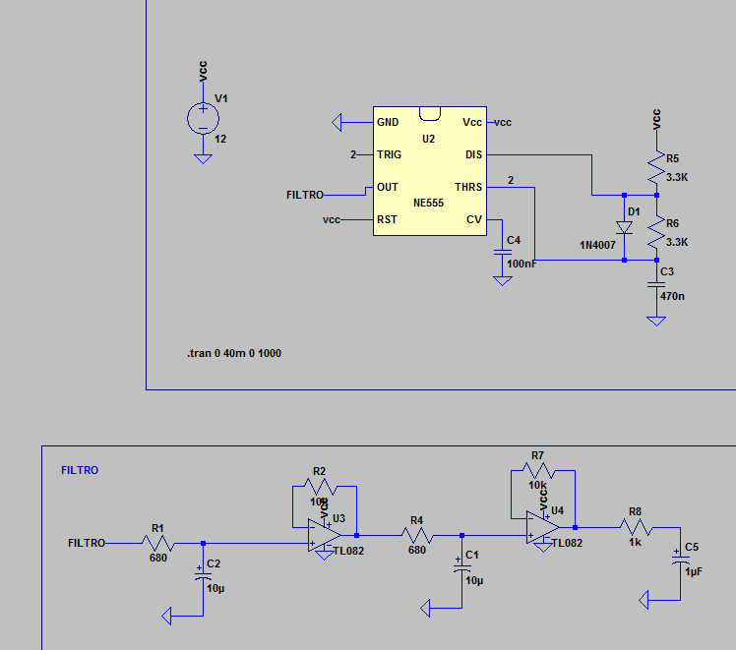

Para nuestros cálculos utilizamos una frecuencia de 500Hz.

T= 2ms

Ton=1ms

Tof=1ms

Ton= 0,693. R5. C

1ms= 0,693. R5. 470nf

R5= 3KΩ

R5nom= 3K3Ω

Toff= 0,693. R6. C

1ms= 0,693. R6. 470nf

R6= 3KΩ

R6nom= 3K3Ω

Para el filtro se calculó una frecuencia que sea menor a la utilizada n nuestro astable. En nuesto caso elegimos una de 200Hz.

$\frac{1}{2π. R.C}$ = 200Hz

$\frac{1}{2π. R.1µf}$ = 200Hz

R= 795,77Ω

Rnorm= 820Ω

Utilizando 3 filtros, nos da lo siguiente:

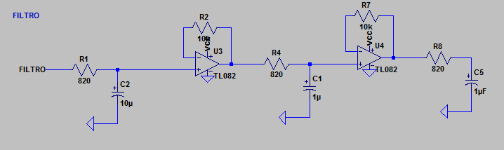

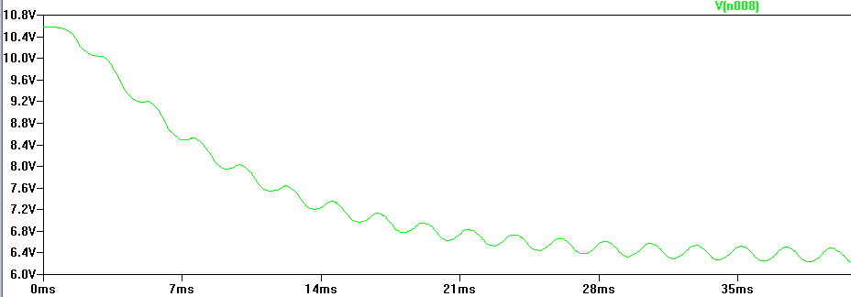

Nota: Al armar el circuito en protoboard se tuvieron que modificar los valores del filtro para que genere una senoidal de menor amplitud.

MEDICIONES:

Salida del astable:

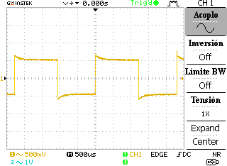

Salida del filtro:

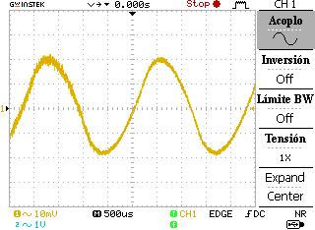

Placa de amplificación:

Para generar una placa amplificadora se utilizó el TDA2003. Este es un amplificador operacional que posee un circuito ya definido en el cual se le colocaron varios capacitores y resistencias que mejoran la salida de la señal.

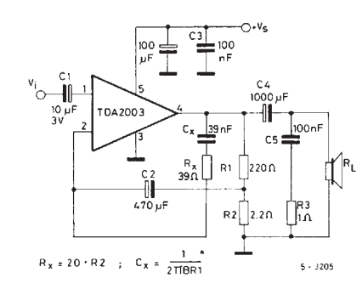

Gracias a la hoja de datos, pudimos ver que a la entrada se le debe colocar una señal de una pequeña amplitud. Esta señal de entrada debe ser de aproximadamente 55mV, con un parlante de 4Ω.

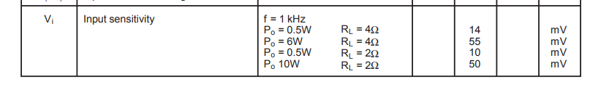

Simulación:

Mediante la siguiente simulación se pudo saber la AV de la señal.

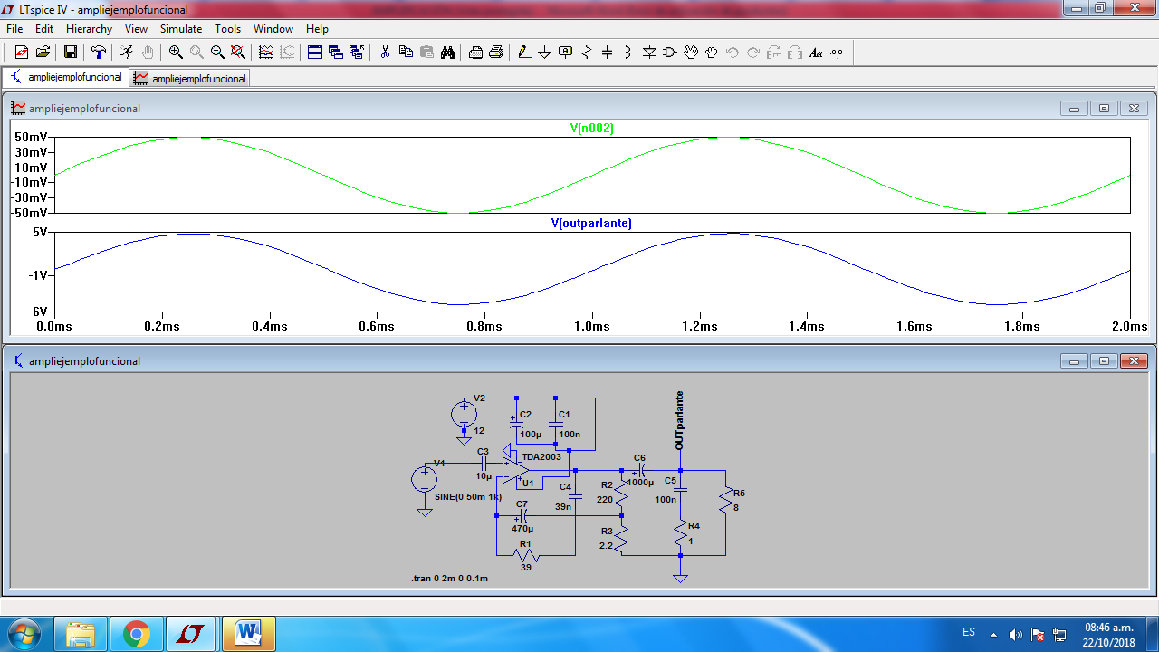

Av de la señal: 100

Agregado: “Volumen”

Como agregado final, se colocará un potenciómetro a la salida del filtro. Este será utilizado como divisor resistivo que nos permitirá subir y bajar el volumen de nuestra alarma.

MEDICIONES:

Salida de la placa (medición del parlante):

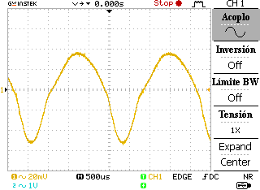

Nota: por alguna razón, el TDA2003 posee una amplificación de 100 al utilizar una senoidal creada con el gaft del laboratorio. Por el contrario, al utilizar nuestra plaqueta de filtro, la ganancia baja a 2 (aproximadamente).